El poder y la Fe
Homilía del 29° Domingo Ordinario B
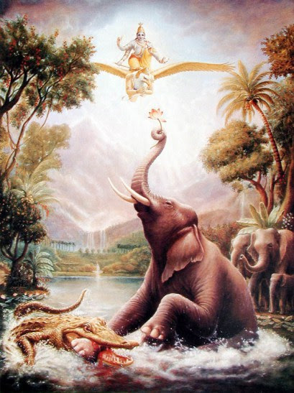
La tentación del poder nos ciega y no nos deja ver nuestros límites,
por eso la parábola de Gajendra ilustra la conducta humana
e introduce la predicación del evangelio de hoy.
Leer Marcos 10, 35-45

1. Introducción

Les traje una historia que me pareció ilustrativa acerca de esto que escuchábamos en el Evangelio, sobre todo el tema este, que el hombre tiene tan metido dentro, que es el tema del poder. Siempre queremos dominar al otro; siempre queremos que los demás hagan lo que nosotros queremos, incluso hasta en la misma familia. Imaginemos este mismo tema a niveles políticos, sociales..., donde los dirigentes, como Jesús mismo nos dice: "Ustedes saben que aquellos a quienes se considera gobernantes dominan a las naciones como si fueran sus dueños y los poderosos les hacen sentir su autoridad." (En tiempo de Jesús y ahora!) Siempre parece que la historia se repite.

2. Gajendra

Una historia de la mitología india. El elefante del dios Indra, Gajendra, había ido a bañarse en el río. El elefante es símbolo de fuerza y poder, de autosuficiencia cuando se trata de tirar o empujar o luchar o abrirse paso por donde sea. No necesita la ayuda de nadie para dominar la selva y vivir su vida. No existe el temor en la realeza de su independencia. Y, sin embargo, esta vez Gajendra tenía problemas. Un cocodrilo del río se había acercado sigilosamente, había apresado una de sus patas delanteras en sus mandíbulas y lo estaba empujando hacia la corriente de las aguas profundas. El elefante se resistía, pero sin éxito. El agua no era su elemento, sus pies resbalaban en el barro, y el dolor producido por los dientes del cocodrilo lo cegaba y enfurecía. Gajendra tiraba con toda su alma, quería salvar la vida, el prestigio, el puesto del más fuerte habitante de la selva. Lo haría una vez más como siempre lo había hecho; era sólo cuestión de reunir todas sus fuerzas y liberarse de una vez. Lo intentó. Y perdió más terreno. Viendo entonces que pronto iba a desaparecer bajo las aguas y no quedaría ni rastro suyo, cambió súbitamente de táctica. Se acordó de Dios y rezó, como hasta los elefantes pueden rezar en las leyendas para dar ejemplo al hombre: «No puedo salvarme por mis propias fuerzas. ¡Me hundo! ¡Sálvame!» En aquel mismo instante apareció el dios Visnú, montado en su águila Garuda, y salvó a Gajendra de los dientes del cocodrilo y de su propia soberbia. El auxilio divino apareció cuando el ser más fuerte de la tierra reconoció que ya no podía más. Parábola de gracia y de fe. Dios viene cuando el hombre reconoce su propia limitación. Cuando abandonamos nuestra soberbia es cuando nos abrimos a la fe. Entonces comienza la mejor etapa de la vida.

3. El hombre y el poder

Vemos en la parábola un cocodrilo, más débil que un elefante, sin embargo, en el río es más fuerte que el elefante. El elefante es fuerte sobre la tierra, cuando pisa el agua, ya no es tan fuerte. Sin embargo se creía el más fuerte de todos. Y el hombre es un poco eso, es el ser más inteligente, más hábil, el rey de la creación, sin embargo es limitado. Eso somos nosotros. Y a veces el poder, esto de querer que los demás hagan lo que nosotros queremos, nos lleva. Parece que es más fuerte que nosotros. Por eso, uno de los pecados más fuertes del hombre es este, la tentación del poder.

4. Debilidad

Y por eso decíamos, mirando un poco la historia y mirando nuestra realidad, como los poderosos cada vez parece como que creen con más firmeza que son dueños de las cosas y de las personas. Entonces necesitamos mirar a Jesús que es el Todopoderoso, él es el todopoderoso. Sin embargo, siendo el todopoderoso, se hace nada, se hace uno de nosotros y no sólo eso, sino que en la humildad, se pone al servicio de todos. Este Dios que viene a nosotros no a ser servido, sino a servir.

5. Anuncio de la Pasión

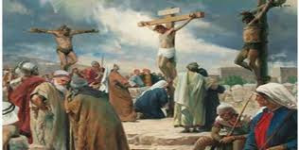Allí es donde Jesús mismo anuncia a los Apóstoles y a estos discípulos que le siguen, lo que va a pasar con la vida de Jesús. Les anuncia la Pasión, les anuncia lo que se viene. Sin embargo, luego de anunciar esto, qué hablaban algunos de los que estaban allí? Quién era el que era el más importante, quién era el que tenía que estar a la derecha y a la izquierda de Jesús cuando él esté en su gloria.
En realidad, estar a la derecha y a la izquierda de Jesús correspondió en la cruz a dos delincuentes. Así que veamos cómo es lo de Dios.

6. Entre ustedes

Este Dios que se nos presenta humilde, se nos "pone a tiro" a nosotros, con una humildad extrema. Y nos dice: "Entre ustedes no tiene que suceder así", tienen que ser servidores los unos de los otros. Y cuanto más quieran ser los primeros, más tienen que estar al servicio de sus hermanos. O sea que el desafío de este Evangelio y de la práctica de la vida de Jesús, es tremendo. El mismo nos va a mostrar, allá en la última cena, como signo, esto de lavarle los pies a los discípulos, porque no vino a ser servido, sino a servir. Y entonces les va a decir a los apóstoles: "ahora ustedes tienen que hacer lo mismo con sus hermanos". O sea, el estilo de vida, el comportamiento de los discípulos de Jesús va a ser estar en el lugar de los últimos, compartiendo la suerte de los últimos, y también haciendo que el servicio sea el estilo de vida de aquellos que son sus hermanos. Por más que tengamos todas las capacidades y tengamos todos los poderes, incluso aquel que tiene la autoridad y tiene que mandar, tiene que estar también al servicio de sus hermanos. Nunca estar allí para servirse de ello. Y este es el gran anuncio de la Palabra de Hoy.

p. Juan José Gravet
jjgravet@gmail.com

